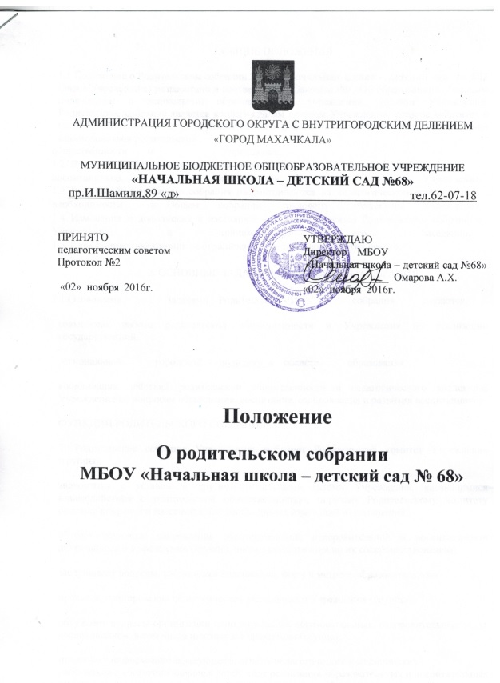

# 1.ОБЩИЕ ПОЛОЖЕНИЯ

# 1.1.Положение о Родительском собрании МБОУ «Начальная школа – детский сад № 68» (далее Учреждение) разработано в соответствии с Законом РФ «Об образовании», Типовым положением о дошкольном образовательном учреждении, уставом Учреждения. Родительское собрание является коллегиальным органом Учреждения, которое действует в целях повышения качества образовательного и воспитательного процесса, установления взаимодействия родительской

|  |  |  |  |  |  |  |  |
| --- | --- | --- | --- | --- | --- | --- | --- |
| общественности | | и | |  | Учреждения. | | |
| 1.2. | В состав Родительского собрания входят все родители (законные представители) | | | | | | | | |
| воспитанников, | |  |  | посещающих | | |  | | Учреждение. |
| 1.3. | Решения Родительского собрания рассматриваются на педагогическом совете и при | | | | | | | | |
| необходимости | | на | Общем | собрании | | трудового | коллектива | | Учреждения. |
| 1.4. | Изменения и дополнения в настоящее положение вносятся Родительским собранием | | | | | | | | |
| Учреждения | |  | и | принимаются | | на | его | | заседании. |
| 1.5. Срок данного положения не ограничен и действует до принятия нового. | | | | | | | | |  |
|  |  | 2. ОСНОВНЫЕ ЗАДАЧИ РОДИТЕЛЬСКОГО СОБРАНИЯ | | | | | | |  |
| 2.1.Основными | |  | задачами | Родительского | | | собрания | | являются: |

# совместная работа родительской общественности и Учреждения по реализации государственной,

# региональной, городской политики в области образования;

# координация действий родительской общественности и педагогического коллектива Учреждения по вопросам образования, воспитания, оздоровления и развития воспитанников.

# ФУНКЦИИ РОДИТЕЛЬСКОГО СОБРАНИЯ

# 3.1.Родительское собрание Учреждения: выбирает Родительский комитет Учреждения (группы);

# знакомится с уставом и другими локальными актами Учреждения, касающимися взаимодействия с родительской общественностью, поручает Родительскому комитету решение вопросов о внесений в них необходимых изменений и дополнений;

# изучает основные направления образовательной, оздоровительной и воспитательной деятельности в Учреждении (группе), вносит предложения по их совершенствованию;

# заслушивает вопросы, касающиеся содержания, форм и методов образовательного

# процесса, планирования педагогической деятельности Учреждения (группы);

# обсуждает вопросы организации дополнительных образовательных, оздоровительных услуг воспитанникам, в том числе платных в Учреждении (группе);

# принимает информацию заведующего, отчеты педагогических и медицинских

# работников о состоянии здоровья детей, ходе реализации образовательных и воспитательных программ, результатах готовности детей к школьному обучению, итогах учебного года - решает вопросы оказания помощи воспитателям группы в работе с неблагополучными семьями (если таковые имеются);

# вносит предложения по совершенствованию педагогического процесса в Учреждении;

# участвует в планировании совместных с родителями (законными представителями) мероприятий в Учреждении (группе) – групповых родительских собраний, родительских клубов, Дней открытых дверей, детских праздников, развлечений, другое

# ПРАВА РОДИТЕЛЬСКОГО СОБРАНИЯ

# 4.1.Родительское собрание имеет право:

# выбирать Родительский комитет Учреждения (группы);

# требовать от Родительского комитета Учреждения (группы) выполнения и (или) контроля выполнения его решений.

# 4.2.Каждый член Родительского собрания имеет право:

# -потребовать обсуждения Родительским собранием любого вопроса, входящего в его компетенцию, если это предложение поддержит не менее 1/3 членов собрания;

# при несогласии с решением Родительского собрания высказать собственное мотивированное мнение, которое должно быть занесено в протокол.

# ОРГАНИЗАЦИЯ ДЕЯТЕЛЬНОСТИ РОДИТЕЛЬСКОГО СОБРАНИЯ

# 5.1.В состав Родительского собрания входят все родители (законные представители) воспитанников Учреждения (группы).

# 5.2. Родительское собрание выбирает из своего состава Родительский комитет Учреждения (группы).

# 5.3.Для ведения заседаний Родительское собрание из своего состава выбирает председателя и секретаря сроком на 1 учебный год.

# 5.4.В необходимых случаях на заседание Родительского собрания приглашаются педагогические, медицинские и другие работники Учреждения, учителя начальной школы, представители общественных организаций, учреждений, родители, представители Учредителя. Необходимость их приглашения определяется председателем Родительского собрания Учреждения (группы).

# 5.5. Общее Родительское собрание Учреждения ведет заведующий Учреждением совместно с председателем общего Родительского собрания. Родительское собрание группы ведет председатель Родительского собрания совместно с воспитателем.

# 5.6.Председатель Родительского собрания:

# обеспечивает посещаемость родительского собрания (совместно с председателями родительских комитетов групп);

# совместно с заведующим Учреждением организует подготовку и проведение Родительского собрания, определяет повестку дня;

# взаимодействует с председателями родительских комитетов групп;

# взаимодействует с заведующим Учреждением по вопросам ведения собрания, выполнения его решений.

# 5.7.Родительское собрание работает по плану, являющемуся составной частью годового плана работы Учреждения.

# 5.8. Общее Родительское собрание собирается по мере необходимости, но не реже 2 раз в год, групповое Родительское собрание – не реже 1 раза в квартал.

# 5.9. Заседания Родительского собрания правомочны, если на них присутствует не менее половины всех родителей (лиц, их заменяющих) воспитанников Учреждения (группы).

# 5.10.Решение Родительского собрания принимается открытым голосованием и считается принятым, если за него проголосовало не менее 2/3 присутствующих.

# 5.11.Организацию выполнения решений Родительского собрания осуществляет Родительский комитет совместно с заведующим Учреждением или Родительский комитет группы.

# 5.12.Непосредственным выполнением решений занимаются ответственные лица, указанные в протоколе заседания Родительского собрания. Результаты доводятся до сведения членов Родительского собрания на следующем заседании.

# ВЗАИМОСВЯЗИ РОДИТЕЛЬСКОГО СОБРАНИЯ С ОРГАНАМИ

# САМОУПРАВЛЕНИ УЧРЕЖДЕНИЯ

# 6.1. Родительское собрание взаимодействует с Родительским комитетом Учреждения.

# ОТВЕТСТВЕННОСТЬ РОДИТЕЛЬСКОГО СОБРАНИЯ

# 7.1.Родительское собрание несет ответственность:

# за выполнение закрепленных за ним задач и функций;

# соответствие принимаемых решений законодательству Российской Федерации, нормативно-правовым актам в области образования.

# ДЕЛОПРОИЗВОДСТВО РОДИТЕЛЬСКОГО СОБРАНИЯ

# 8.1.Заседания Родительского собрания оформляются протоколом. Ведется книга протоколов Родительского собрания.

# 8.2. В протоколе фиксируются:

# дата проведения заседания;

# количество присутствующих;

# приглашенные лица (Ф.И.О., должность);

# повестка дня;

# ход обсуждения вопросов, выносимых на Родительское собрание;

# предложения, рекомендации и замечания родителей(законных представителей), педагогических и других работников Учреждения, приглашенных лиц;

# решение Родительского собрания с указанием сроков, ответственных лиц.

# 8.3.Протоколы подписываются председателем и секретарем Родительского собрания.

# 8.4.Нумерация протоколов ведется от начала учебного года.

# 8.5.Книга протоколов нумеруется постранично, прошнуровывается, скрепляется подписью заведующего и печатью Учреждения.

# 8.6. Книга протоколов Родительского собрания хранится в деле Учреждения 5 лет и передается по акту (при смене руководителя, при передаче в архив).

# 8.7.Тетрадь протоколов Родительского собрания группы хранится у воспитателей группы с момента комплектации группы до выпуска детей в школу.